串口数据
当发送端发送如下指令去修改通道和状态时：
AT+AMDATA_TMP=0000EB902255
接收端串口助手就会接收到有效数据，如0000EB902255。
只有状态改变的时候，接收端才会收到数据。
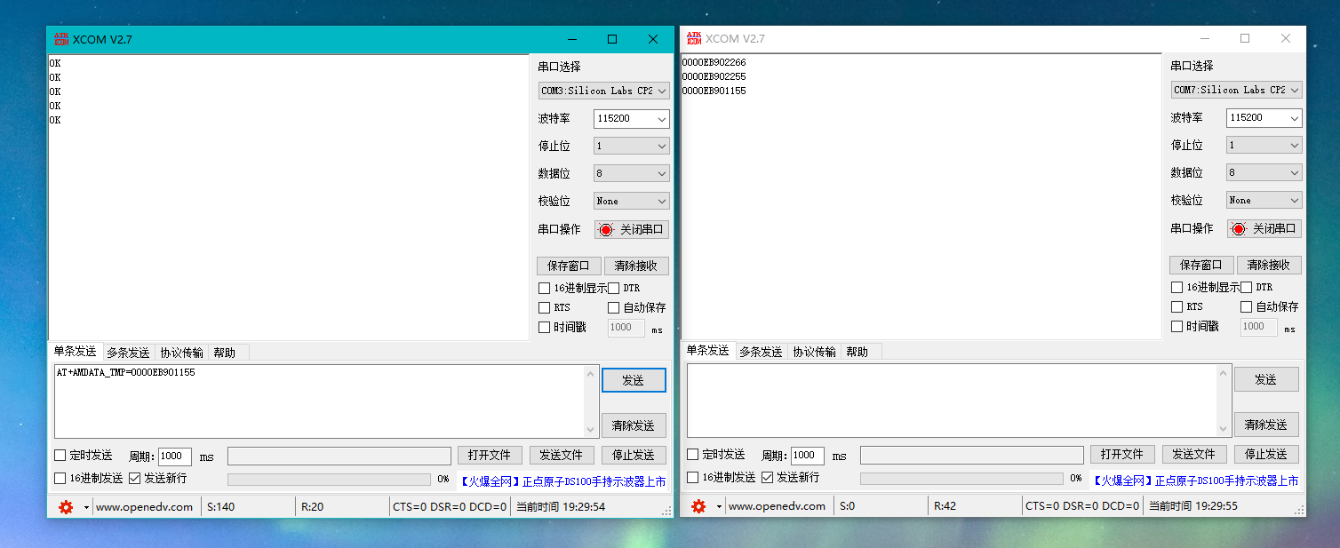
图1 左图发送端，右图接收端
发送端返回ok说明发送成功，没有返回ok说明发送失败。
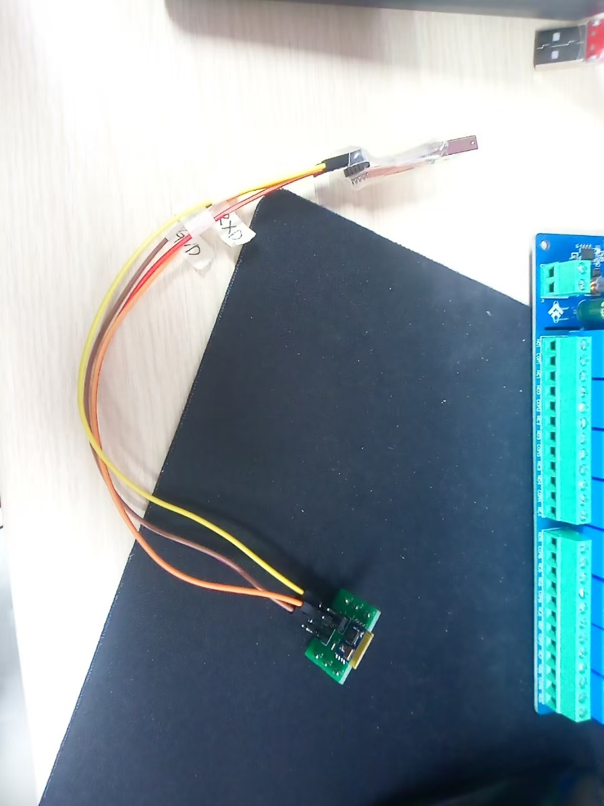
图2 蓝牙发送端模块
使用电脑连接串口助手，发送数据给蓝牙模块。
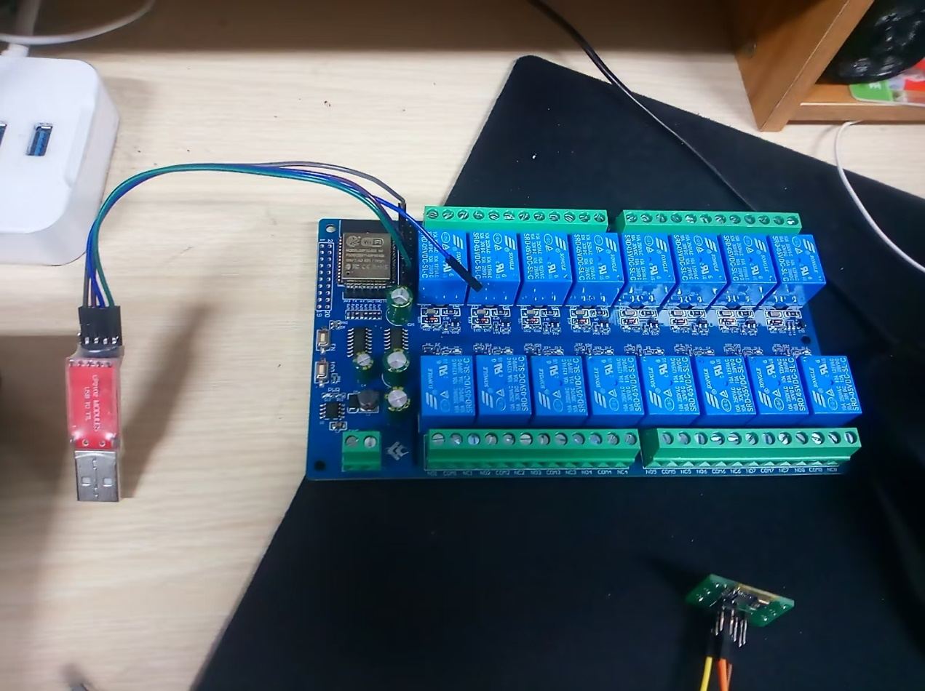
图3 使用继电器模块来扫描蓝牙，然后通过串口上传电脑，上位机解析命令
使用继电器板含蓝牙模块，可以用来扫描蓝牙广播的数据，扫描到特定设备后，接收数据，然后通过串口助手上传电脑，上位机解析命令，控制电器开关。

广播数据包格式
数据头（4字节） | 通道（1字节） | 状态（1字节）
0x0000EB90 | 0x00，代表通道1，电视  0x11，代表通道2，  0x22，代表通道1，风扇  0x33，代表通道2，  0x44，代表通道3，灯  0x55，代表通道4，  0x66，代表通道5，加湿器  0x77，代表通道6，  0x88，代表通道7，微波炉  …  0xFF，代表通道16 | 0x55，代表开  0x66，代表关

